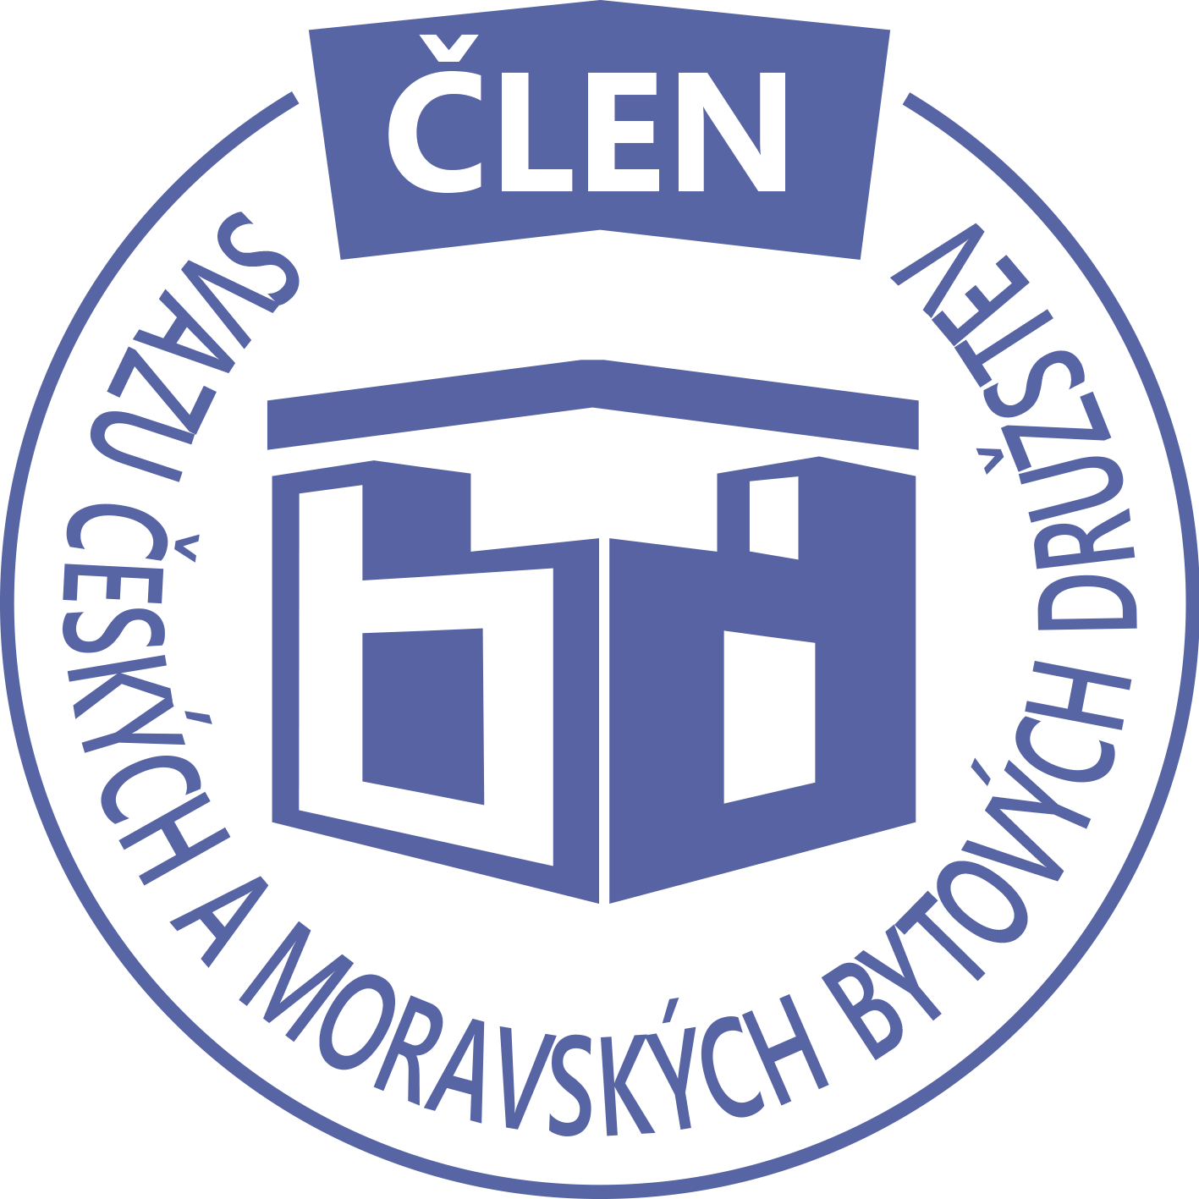STAVEBNÍ BYTOVÉ DRUŽSTVO JABLONNÉ NAD ORLICÍ
Slezská 350, Jablonné nad Orlicí, 561 64,IČO: 1358269l,tel.:725396281,sbdjablo@seznam.cz

P O Z V Á N KA
Na jednání představenstva SBD Jablonné nad Orlicí,
které se bude konat 16. 6. 2025 v 17 hodin
v kanceláři SBD Jablonné nad Orlicí, Slezská 350, 561 64 Jablonné nad Orlicí

Program:

1) Schválení programu jednání

2) Informace z jednotlivých úseků

3) Aktuální záležitosti

4) Různé

Změna programu vyhrazena

Václava Koblížková
Předsedkyně SBD Jablonné nad Orlicí

Zápis č. 4 Usnesení č. 4 – 6/2025

z jednání představenstva SBD Jablonné nad Orlicí konané dne 16. června 2025 v kanceláři družstva.

Přítomnost dle prezenční listiny, schůze je usnášeníschopná.

Program:

1. Schvalovací část

2. Kontrola plnění úkolů

3. Organizační a operativní záležitosti

3-1 Žádost členů o podnájem bytu

3-2 Stavební činnosti

3-3 Hospodaření

3-4 Různé

Schvalovací část

Předsedkyně představenstva přednesla program jednání, který byl všemi přítomnými schválen. K zápisu č. 3. ze dne 5.5. 2025 nebyla vznesena žádná připomínka.

Kontrola plnění úkolů

Gregušová zajistí nový počítač – počítač zajištěn.

Organizační a operativní záležitosti

3-1

Podnájem na HS 404 byt č. 16 - od 1.6.2025 do 31.5.2027, byt budou užívat 2 osoby.

Předsedkyně schvaluje.

3-2

HS 404 – paní Doležalová oznamuje, že bude provádět rekonstrukci bytu (rekonstrukce vody, topenářské práce, elektropráce, výměna dveří, pokládka podlah, výmalba.

Představenstvo bere na vědomí

3-3

Hospodaření družstva k datu 5.5.2025

Informace předložila p. Gregušová.
Pokladna 99 621,-Kč
Účet ČS 6 790 039,- Kč
SČS 2 000 000,-Kč
ČSOB 1 335 226,- Kč
Majetkový účet: 1 055 644,-Kč
Členové představenstva berou na vědomí.

3-4

1, Potvrzení změny poplatníka rozhlasového poplatku.

2, Shromáždění delegátu bude 23.10.2025 v 17 hodin.

Představenstvo ukládá:

V Jablonném nad Orlicí 4. 7. 2025
Zapsala Martina Gregušová

Příloha: 1. prezenční listina

Příští schůze bude: 8.9.2025

